Escuela San Arnoldo Janssen Nº 3160
Geografía 3º Año
Plazo de entrega: 6 de octubre

Actividad Nº 9: Gran Buenos Aires y el Conurbano bonaerense
Hola chicos ¿Cómo están?
El objetivo de esta actividad es analizar algunos términos que solemos escuchar en los medios de comunicación, cuando miramos especialmente canales de Buenos Aires: El Gran Buenos Aires y el conurbano bonaerense. También suelen nombrar al AMBA (área metropolitana de Buenos Aires).Muchas veces estos términos son utilizados como si fueran sinónimos (Gran Buenos Aires y AMBA) pero no es así. El en próximo trabajo lo aclararemos.
También en un nivel local, hemos escuchado que se habla del “Gran Santa Fe”. Esto también lo veremos en la próxima actividad, para tener conocimientos de nuestra realidad más cercana también.
Repasando temas:
- Antes de eso vamos a realizar una actividad de repaso de algunos contenidos que vimos en el trabajo práctico anterior que consiste en completar oraciones:
- Nuestro país tiene 23 (indicar cantidad) provincias y un distrito que no se encuentra dentro de las provincias y que se llama Ciudad Autónoma de Buenos Aires CABA .Este distrito se divide en 15 comunas y a los habitantes que viven allí se los llama porteños .La autoridad de este distrito es Lic. Horacio Rodríguez Larreta
Jefe de Gobierno (indicar autoridad del poder ejecutivo).
- Este distrito se divide de la Provincia de Buenos Aires a través de los siguientes límites: el Río Matanza/Riachuelo al Sur y Sureste, por la Avenida General Paz al Suroeste, Oeste y Noroeste, y por el Río de La Plata al Norte, Noreste y Este.
- La Provincia de Buenos Aires se divide en 135 municipios denominados constitucionalmente partidos y a sus habitantes se los llama bonaerenses.
- ¿Cómo te fue en la resolución de esta actividad: tuviste que revisar tu trabajo anterior o lo resolviste sin ayuda?
Si, para completar la actividad use como guía el trabajo anterior.

El Gran Buenos Aires:
La siguiente imagen satelital corresponde a lo que conocemos como el Gran Buenos Aires. 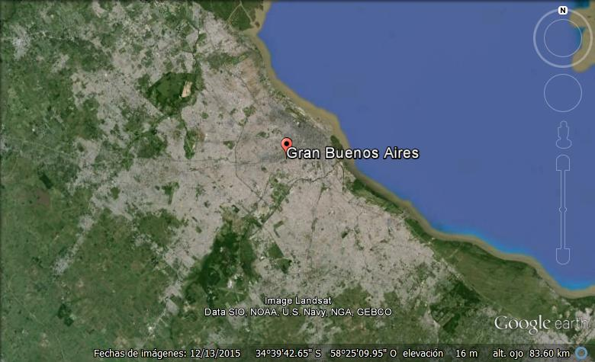
El Gran Buenos Aires corresponde a todo lo que ustedes ven esa imagen de color gris.
Aquí debajo tienen el mapa que les permite ubicar el Gran Buenos Aires dentro del Mapa político de la Provincia de Buenos Aires. Observa con detalle este mapa, e intenta ubicar el Gran Buenos Aires allí; en ese mapa (esta actividad es mental, por llamarla de alguna forma, es decir, que no deben representarlo gráficamente).
- ¿Tuviste dificultades para localizar el Gran Buenos Aires dentro de ese mapa? Contame como fue tu experiencia.
Fue un poco complicado, ya que en la imagen se puede ver el territorio muy grande, pero luego en el mapa solo se puede marcar con un punto.

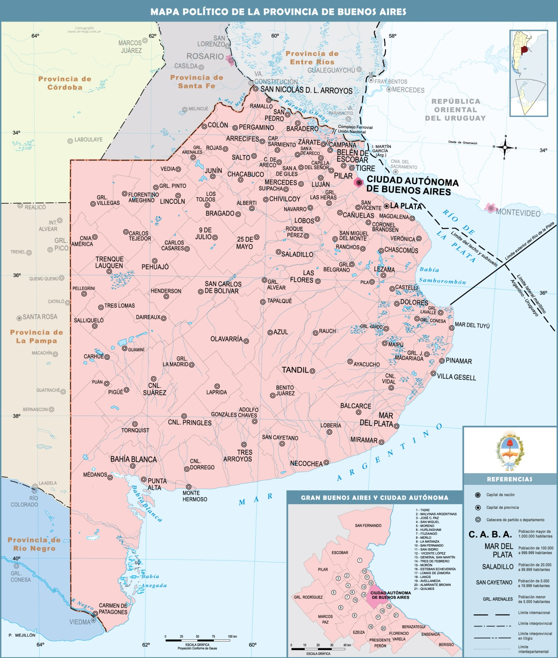
- Observa la imagen satelital y marca en ella los límites de la CABA. De ser necesario realiza referencias.
Para realizar esta actividad me base en la respuesta de la consigna número 1.
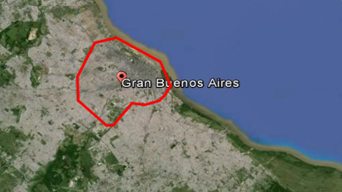

Ya que la imagen es muy chiquita, lo busque por Google Maps Satelital para ser más claro.
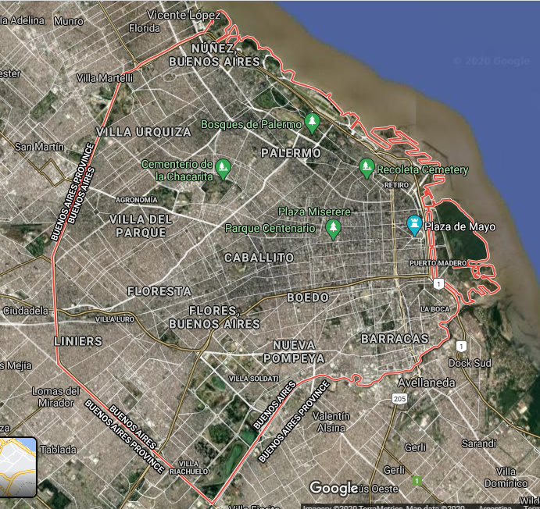

- Según lo que observas en la imagen satelital y el mapa: ¿Sobre qué territorios se extiende el Gran Buenos Aires? (tener en cuenta el tema de la clase anterior).
Se extiende sobre :
1:Almirante Brown, 2: Avellaneda, 3: Berazategui, 4: Esteban Echeverría, 5: Ezeiza, 6: Florencio Varela, 7: General San Martín, 8: Hurlingham, 9: Ituzaingó, 10: José C. Paz, 11: La Matanza, 12: Lanús, 13, Lomas de Zamora, 14: Malvinas Argentinas, 15: Merlo, 16: Moreno, 17: Morón, 18: Quilmas, 19: San Fernando, 20: San Isidro, 21: San Miguel, 22: Tigre, 23: Tres de Febrero, 24: Vicente López.
- Si tenemos nuevamente en cuenta lo que vimos en la actividad anterior: ¿Habrá alguna autoridad que gobierne todo el Gran Buenos Aires o será más de una? Fundamenta la respuesta.
El Gran Buenos Aire tiene como gobernador a Axel Kicillof y por otro lado tenemos al gobernados de CABA Horacio Rodríguez Larreta.

- En la imagen satelital, ¿qué creen que es lo que está representado en color gris? Entonces, ¿cómo podría definir qué es el Gran Buenos Aires?

Lo que esta en gris es el Gran Buenos Aires, ya que incluye los 24 partidos que se menciono en la respuesta 5.
Dejo imagen satelital en el cual se visualiza en detalle cada partido y CABA.
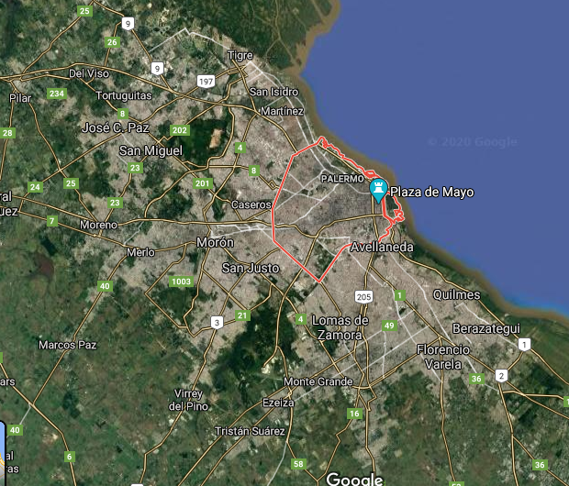

Conurbano Bonaerense.

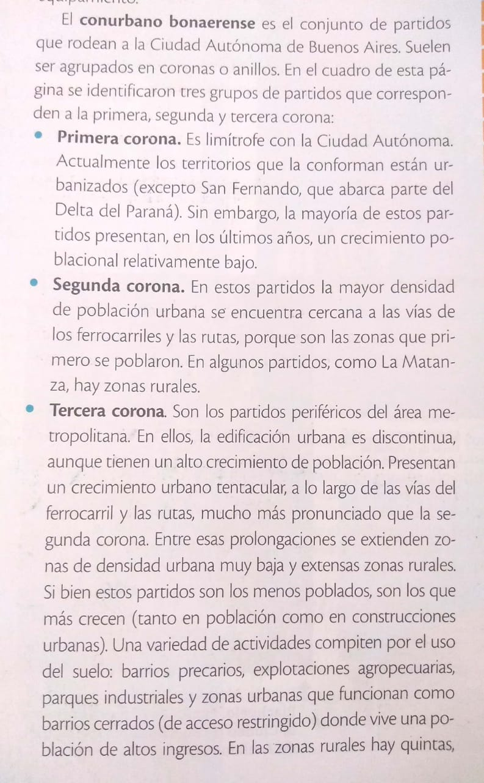
- Según lo que lees en este texto ¿Cuál sería la diferencia entre Conurbano bonaerense y el Gran Buenos Aires?
La diferencia es que el Conurbano bonaerense incluye también a La Plata, capital de la Provincia de Buenos Aires, y el Gran La Plata.

- En este cuadro aparecen diferenciados por colores los partidos que componen cada una de las coronas o anillos de Conurbano Bonaerense: La primera corona en color anaranjado, la segunda corona en color amarillo y la tercera en color verde:

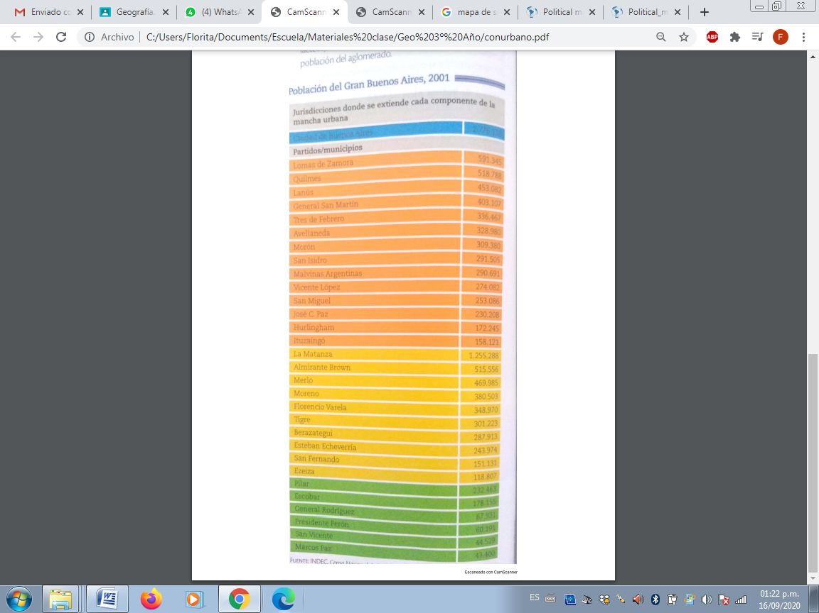

- Teniendo en cuenta el cuadro, pinta con distintos colores cada uno de los partidos que componen cada una de las coronas del conurbano.
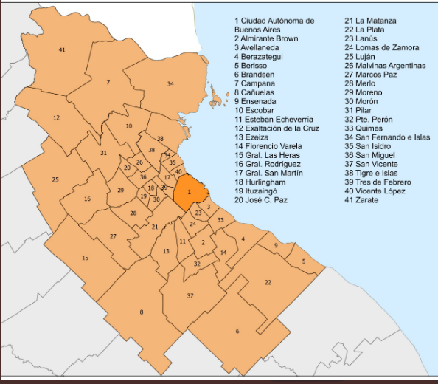

- ¿Consideras que comprendiste el tema? ¿habías antes escuchado hablar de Gran Buenos Aires y de Conurbano bonaerense?
Si, lo escuche en la televisión pero no sabia de que parte de Buenos Aires era específicamente.

